Практическая работа №6 Долгинцев Степан КТСО-03-20

# Знакомство с алгоритмами.

Подключаем нужные библиотеки

Загружаем и сплитим данные в 3 стака – трейн, валидейшн и тест.

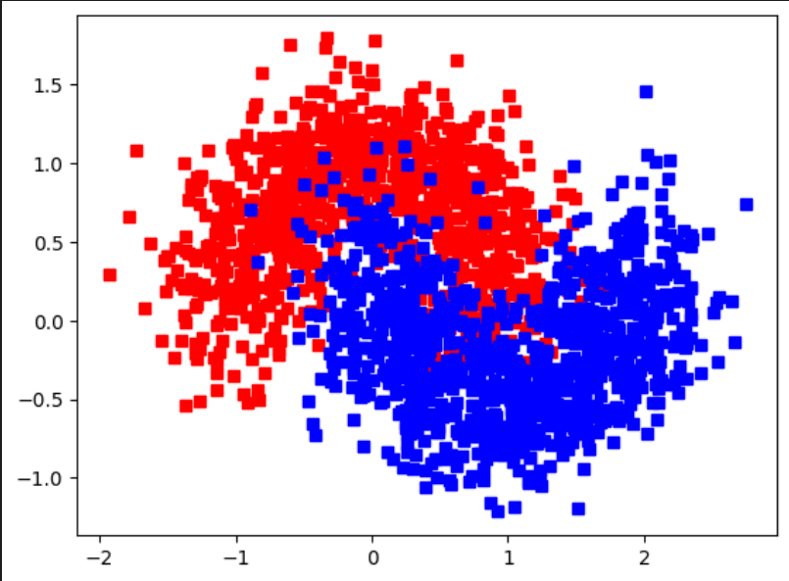

Выбираем лучшее K для алгоритма К-ближайших соседей простым перебором.

График точности от выбора К.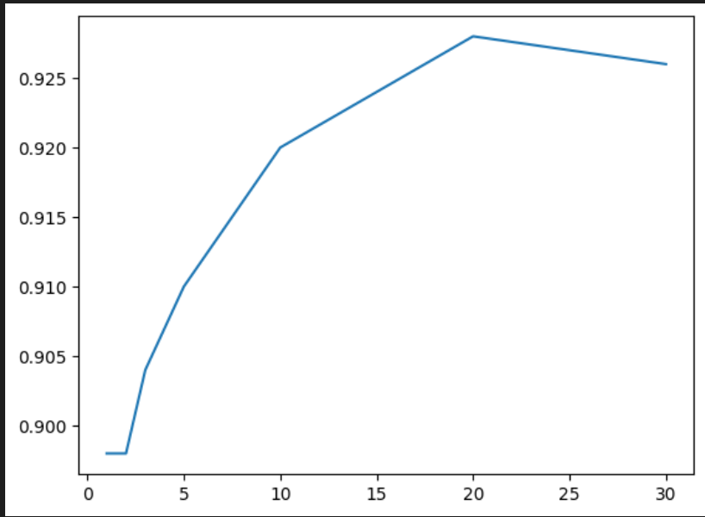

Точность на тестовых данны:

Изменим параметр весов на distance и теперь более удаленные узлы будут оказывать меньшее влияние на результат нежели более близкие. По дефолту они имеют одинаковый вес вне зависимости от расстояния.

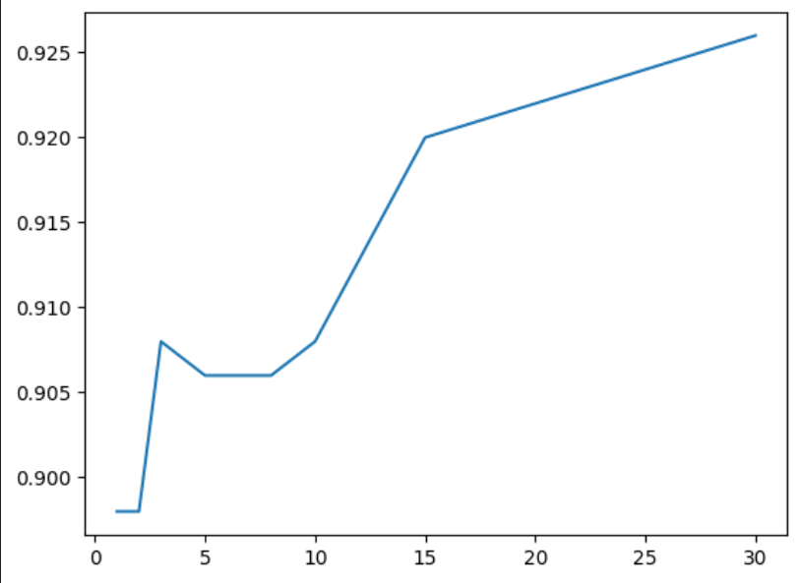

На тестовых данных вот такая точность.

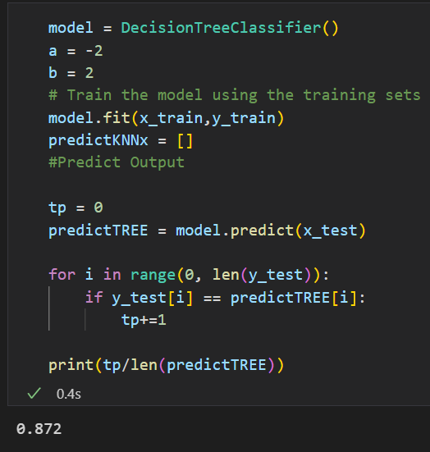

На этих же данных алгоритм деревьев решений показывает вот такой результат.

Случайный лес такой.

Адабуст – соответственно такой.

# Деревья решений

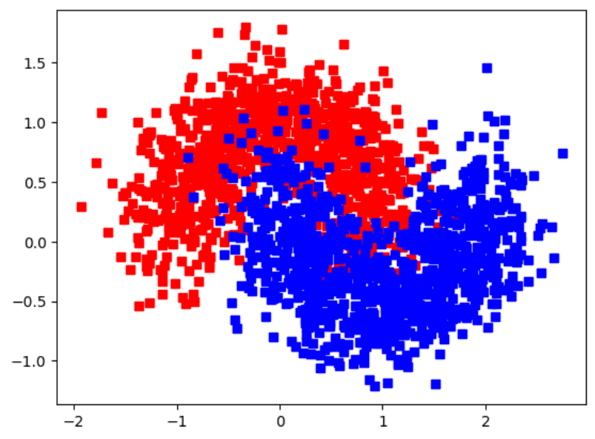

Все тоже самое, что и в прошлый раз.

Обычное решение без выбора опций.

Точность относительно выбора глубины. 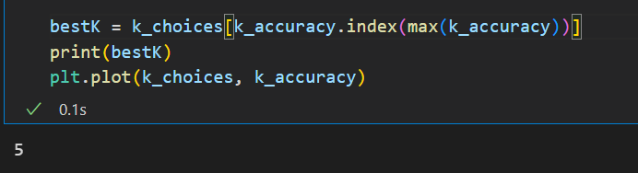

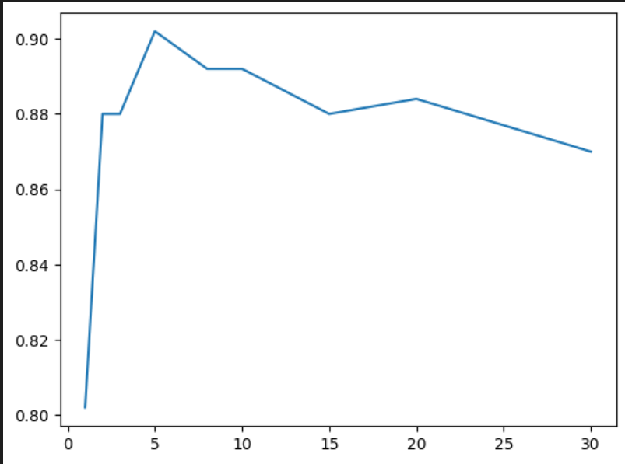

Глубина 5 оказалась лучшей

Помимо точности можно выбрать критерий для нашего дерева.

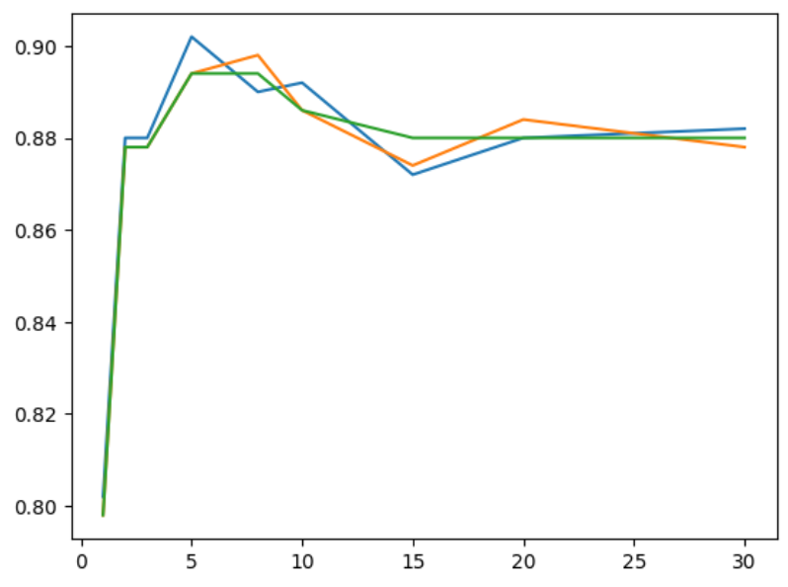

Глубина 5 и критерий Джини оказались лучшими гиперпараметрами.

Точность на тесте с новыми данными.

# Линейный классификатор

Вообще как сказано в методичке, что нужно использовать гиперболический тангенс, но у этой функции есть ряд недостатков по сравнению с такой функцией как ReLu. Например угасающий градиент на относительно больших иксах.

Подключаем нужные библиотеки, а также загружаем набор данных, в этот раз это будет новый набор данных, а именно: номера дома из The Street View House Numbers (SVHN) Dataset.

Посмотрим на них:

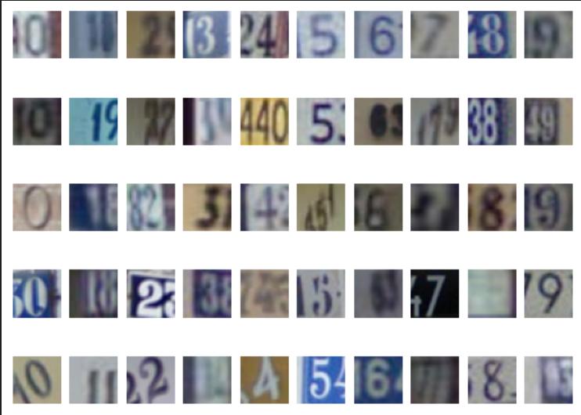

Подготавливаем данные к нашему классификатору, а также сплитим трейн на трейн и валидацию.



Наш линейный классификатор включает в себя такие функции как softmax и cross-entropy-loss, а также L2 регуляризацию.

LinearSoftmax -это функция которая соединяет весь пайплайн алгоритма в себе и выдает loss и изменение весов при помощи вычисления производной

Также есть Класс:



У которого есть методы фит и предикт:

Конкретно здесь реализован для градиентного спуска стохастический метод(SGD), но для того, чтобы этот алгоритм стал не стохастическим размер батча нужно увеличить до размера данных.

Далее создаем этот класс и присваиваем ему наши данные, а также гиперпараметры: такие как кол-во эпох, скорость обучения, размер батча и сила регуляризации.



Построим график ошибки относительно эпох:



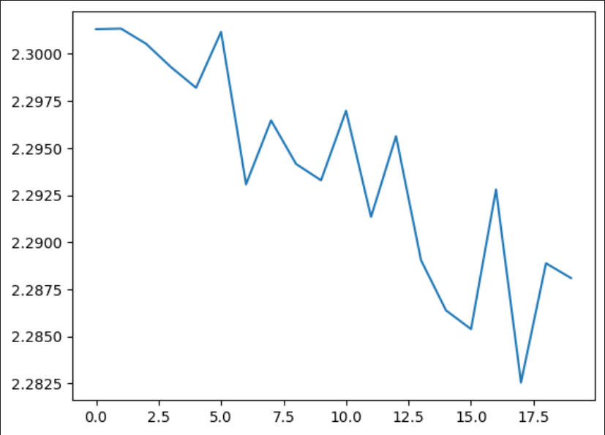

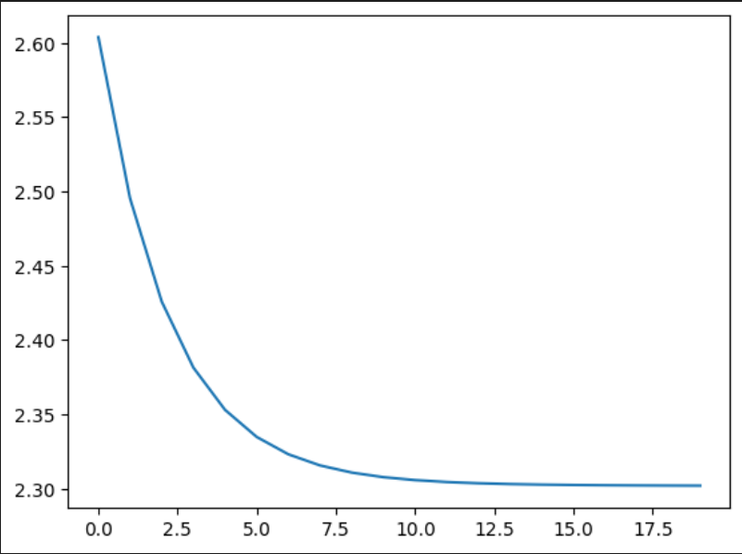

Точность на валидации после задания других гиперпараметров относительно дефолтных.

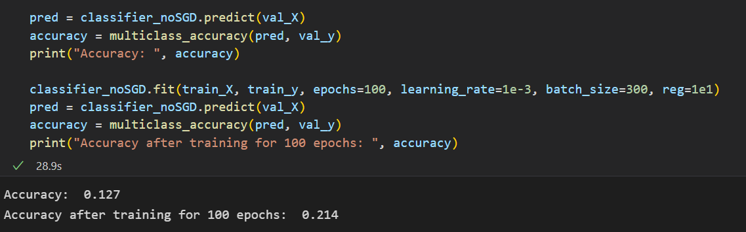

Ищу лучший лернин рейт и силу регуляризации.

